附件1：学生核对教材领取清单指南
一、登录系统
打开IE浏览器，输入WEB服务器地址（http://210.44.144.18/jcweb），进入青果教材网络管理系统的用户登录界面（如图1）。选择“学生”身份，输入学号及密码，初始登录密码与学号相同，点击“登录”进入。
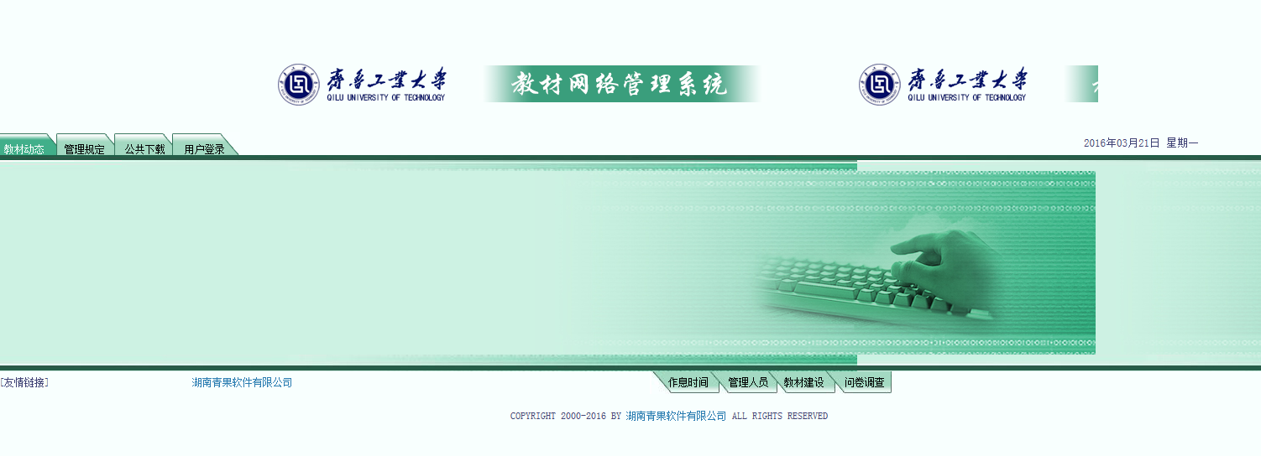
图1
二、领取教材信息核对
登录后点击左上角“教材信息”，可以查看“领取教材信息”（如图2）。
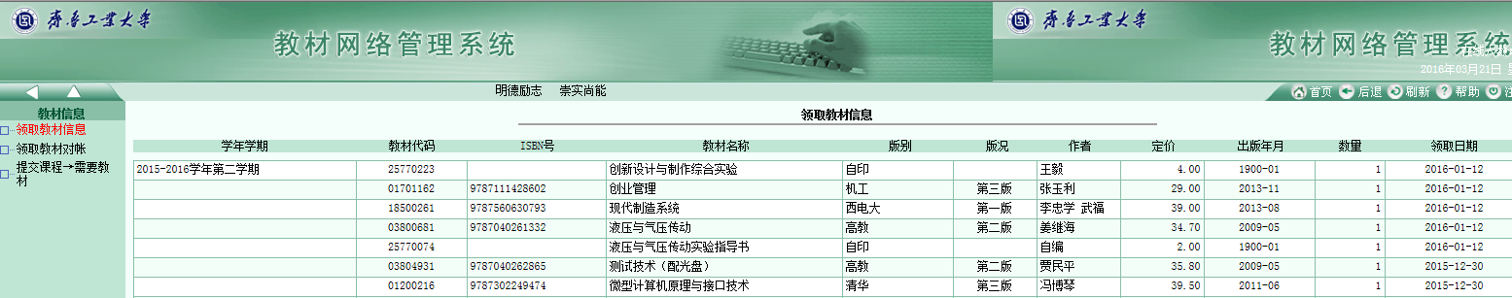
图2
三、核对完毕
核对完毕后，点击右上角“注销”按钮退出即可（如图3）。

图3

